PRESSE-INFORMATION
im Auftrag von
Jan Brecke Consulting

Ambidextrie – so führt man „Beidhändigkeit“ im Mittelstand ein
Business-Buch „Singularity Leadership“ von Jan Brecke jetzt auch auf Englisch erschienen

Ambidextrie ist nicht das nächste Buzzword, das durch die Managementliteratur gejagt wird, sondern ein sehr guter Weg für den Mittelstand, praxisnah Digitalisierungsprojekte anzugehen und gleichzeitig die bisherigen Stärken im Geschäft voranzutreiben, davon zeigt sich der bekannte Business-Coach Jan Brecke, der selbst die Einführung der so genannten „Beidhändigkeit“ in mittelständischen und großen Unternehmen vorangetrieben hat, überzeugt. Wie das geht, erläutert er in seinem Buch „SINGULARITY LEADERSHIP“, das jetzt auch auf Englisch erschienen ist.

München, 15.04.2019 – Ambidextrie ist nicht das nächste Buzzword, das durch die Managementliteratur gejagt wird, sondern ein sehr guter Weg für den Mittelstand, praxisnah Digitalisierungsprojekte anzugehen und gleichzeitig die bisherigen Stärken im Geschäft voranzutreiben, davon zeigt sich der bekannte Business-Coach Jan Brecke, der selbst die Einführung der so genannten „Beidhändigkeit“ in mittelständischen und großen Unternehmen vorangetrieben hat, überzeugt. „Starten Sie so schnell und unkompliziert wie möglich“ - Wie das wirklich funktioniert, erläutert Brecke in seinem Buch „Singularity Leadership“, das jetzt auch auf Englisch erschienen ist.
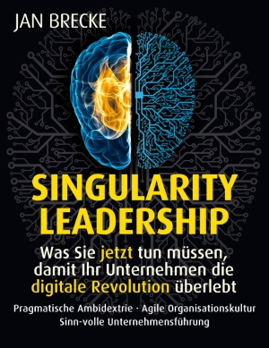 | Jan Brecke: Singularity Leadership  Edition Corporate Culture, ISBN: 978-3-00059287-4,  200 Seiten, 24.90 EUR, im Buchhandel  und bei Amazon: https://amzn.to/2OXSWRU | 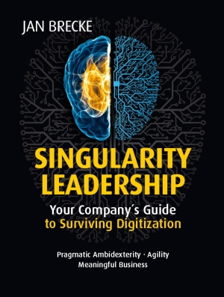 | Jan Brecke: Singularity Leadership. Your Company´s Guide to Surviving Digitization  Edition Corporate Culture, ISBN: 978-3-98201911-6,  180 Seiten, 19.90 EUR, im Buchhandel und bei Amazon: https://amzn.to/2OXSWRU

Singularity Leadership - was heißt das überhaupt?
„In technologischer Hinsicht bedeutet Singularität tatsächlich den Zeitpunkt, wenn artifizielle Intelligenz der menschlichen überlegen ist, was ursprünglich von Ray Kurzweil für das Jahr 2029 postuliert wurde. Weiterhin bedeutet es aber auch, dass ein einzelnes Ereignis große Auswirkungen auf viele andere hat, und das ist bei der Singularität der Fall: aufgrund der starken Bedeutung wird sich unsere komplette Art der Führung und Zusammenarbeit ändern“, erläutert Jan Brecke als Experte für Führung im digitalen Zeitalter. Mit dem in seinem Buch vorgestellten Führungsmodell der Singularity Leadership® fordert er nichts weniger als die Rückeroberung der Unternehmensführung durch menschliche Werte und beantwortet Fragen wie:
• Wie bleiben und führen wir menschlich in Unternehmen, wenn Künstliche Intelligenz schneller und präziser entscheidet als wir selbst?
• Wie schaffen wir den Rahmen für neue Formen der Zusammenarbeit?
• Wie können Unternehmen eine Kultur entwickeln, die mit Beidhändigkeit (Ambidextrie) Bewahrenswertes stabilisiert und gleichzeitig Innovation anleitet?
• Kurz: Was müssen wir in den Unternehmen heute tun, damit wir die digitale Revolution überleben?
PRESSESERVICE - PRESSESERVICE - PRESSESERVICE
Sie wünschen
• ein Rezensionsexemplar von „Singularity Leadership“ (dt. oder engl.)
• einen Fachbeitrag zum Thema für Ihre Publikation
• ein Interview mit dem Autor, Jan Brecke?
Dann melden Sie sich einfach unter redaktion@text-ur.de oder 0221 – 168 21 231

Über Jan Brecke:
Jan Brecke ist der Experte für Führung im digitalen Zeitalter und Singularity Leadership®. Als Diplom-Psychologe und systemischer Coach berät Brecke heute mit seiner Unternehmensberatung weltweit Konzerne und coacht Senior Executives. Der erfolgreiche Fachbuchautor ist ein international ein gefragter Key Note Speaker und erfahrener Moderator von Groß-Veranstaltungen. Jan Brecke ist Diplom-Psychologe (Univ. Konstanz, Tokyo International University) und besitzt einen Bachelor in Betriebswirtschaft(BA). Der ausgebildete Berater für systemische Beratung, Transaktionsanalyse, Konfliktberatung, Coaching und Gruppendynamik absolvierte weitere Abschlüsse in Career-Coaching an der New York University und spricht fließend Englisch und Japanisch. Vor der Gründung seines Beratungsunternehmens hatte Jan Brecke 15 Jahre Managementverantwortung in großen Multinationals inne, u.a. bei GE als Development Leader für Europa, bei UBS als Leadership Development Head US in New York oder bei Beiersdorf als SVP Global Development sowie bei Daimler und der Deutschen Bank. Als Autor und Co-Autor veröffentlichte er bereits mehrere Fachbücher, so u.a. „So wollen Top-Talente arbeiten – Handlungsempfehlungen für eine Unternehmenskultur der Zukunft“. Kontakt: Jan Brecke Consulting, Rümannstrasse 68, 80804 München, jb@janbrecke.com | www.janbrecke.com

Ansprechpartner für die Presse:
text-ur text- und relations agentur Dr. Gierke, Petra Walther
Tel. +49 (0)221 – 168 21 231 . redaktion@text-ur.de . www.text-ur.de

Fotos in Druckqualität unter: https://text-ur.de/newsroom/galeriedetail/Jan-Brecke

Bildvorschau:
Jan Brecke (Dipl. Psych.)  Experte für Führung im digitalen Zeitalter und Singularity Leadership®  Fotos: © Marc Wittenborn |  | 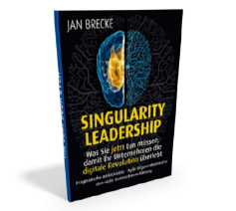  Buch „Singularity Leadership. Was sie jetzt tun müssen, damit Ihr Unternehmen die digitale Revolution überlebt““  Amazon: https://amzn.to/2GgxZzu | 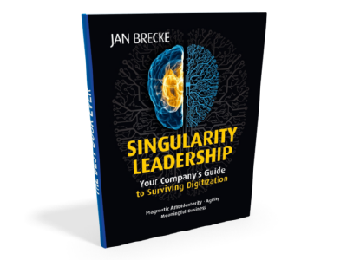  Book „Singularity Leadership. Your Company´s Guide to Surviving Digitization: Pragmatic. Ambidexterity. Agility. Meaningful Business”  Amazon: https://amzn.to/2IucL3T

